4ème dimanche de l’Avent B
Luc 1, 26-38 comment cela va-t-il se faire ? L’annonciation
(21/12/08)

Pour une animation de partage d’évangile avec les enfants :
Pour que les petits apprennent l’histoire, on pourrait imaginer une ronde sur la chanson de Mannick et Akepsimas : « Voudrais-tu Marie ». Les enfants apprennent le refrain. Les couplets sont chantés par ceux qui les connaissent ou on écoute le CD. On garde une Marie, un Joseph, un Jésus, une Elisabeth à part et les autres forment une ronde. Pendant les couplets, la ronde tourne simplement. Au fur et à mesure des couplets, les personnages entrent dans la ronde :
Marie devait se marier : entrée de Marie et Joseph ;
Et la promesse du Seigneur : entrée de Jésus ;
Elisabeth en la voyant : entrée d’Elisabeth.
Lors du refrain, tous les enfants de la ronde sont Gabriel et chantent le refrain en balançant les bras vers Marie et Joseph qui sont au centre de la ronde (ou un autre geste, par exemple resserrer la ronde vers l’intérieur, puis reculer...).

*À la question épineuse de Marie « Comment cela va-t-il se faire puisque je ne connais pas d’homme ? », l’ange répond en parlant d’ombre. L’ombre, ce n’est pas la nuit où on ne peut rien voir. Dans l’ombre, on peut deviner des choses, les entrevoir : à condition de bien ouvrir les yeux. Dans l’ombre, on se pose des questions : que sont au juste ces formes vagues qui se dessinent ? Dans l’ombre, on n’est sûr de rien : on croit. On ne peut sans doute pas connaître, mais reconnaître… Pour plus de réflexions, voir aussi l’histoire contée en annexe.

Si les locaux le permettent, on pourrait faire un jeu dans l’ombre. On y découvrirait des objets, des personnes qu’il faudrait reconnaître. On pourrait alors chercher ce que cela change de rencontrer quelqu’un dans l’ombre ou dans la pleine lumière. Ensuite, on écouterait l’évangile pour repérer à quel moment il est question d’ombre. On pourrait s’attarder sur les 2 parties du discours de l’ange, avant et après la question de Marie : quelle partie ressemblerait à une partie de lumière / d’ombre ? Après quelle partie, Marie dit-elle oui ?

Avec tous, à partir de 6 ans (et plus jeunes : on aura besoin de lanceur de dés et de pêcheurs de points-d’ombre), on peut jouer au jeu de l’Ombre parlante
- Ressorts du jeu :
- Se familiariser avec le récit de l’annonciation
- Mettre en résonnance des textes de l’annonciation et de la transfiguration.
- Importance du questionnement et de l’ombre, de la nuée qui tous deux font avancer… à condition qu’on ne les craigne pas.
- Type de jeu : jeu de l’oie, avec version courte et version longue.
- Règle et plan de jeu : voir en annexe.

Petits jeux : (NB : quand il y a des choses [écrites comme ceci] c’est une remarque, une question pour nous, adultes, animateurs)

- Servante ?

Retrouve cette phrase de l’évangile d’aujourd’hui :

S

Voici
la
- - - - - - -

du - - - - - - -
Choisis une image qui irait avec le premier mot que tu as écris :

Maintenant, lis la suite de l’histoire de Marie, ce qui lui arrive juste après l’évangile d’aujourd’hui :

Or en ces jours–là Marie se leva, et s’en alla en hâte au pays des montagnes dans une ville de Juda. Et elle entra dans la maison de Zacharie, et salua Elisabeth. Luc 1:39-40

Finalement, quelle image de Marie-servante prendrais-tu ?

- Un peu d’ordre !

Remets de l’ordre dans ces petits dessins :

 |  |  | 

Trouve la phrase que Marie dit à l’ange pour lui rappeler cela.
[ Bien sûr, il y aura des participants qui vivent d’autres types de familles ! Il ne s’agit pas de juger ni de comparer. Simplement d’aider à redire qu’un enfant est toujours issu d’un père et d’une mère biologiques. Même s’il est né d’une fécondation in vitro. Même s’il est né d’un viol. Même s’il est élevé par d’autres personnes qui peuvent être ses parents « de cœur ». C’est ce que Marie rappelle à Gabriel. Qui d’ailleurs ne la contredit pas, mais parle d’une autre présence, d’une présence Autre. ]

- As-tu des yeux de chat pour voir la nuit ?

Voici 3 petits dessins :

où suis-je ? |  | 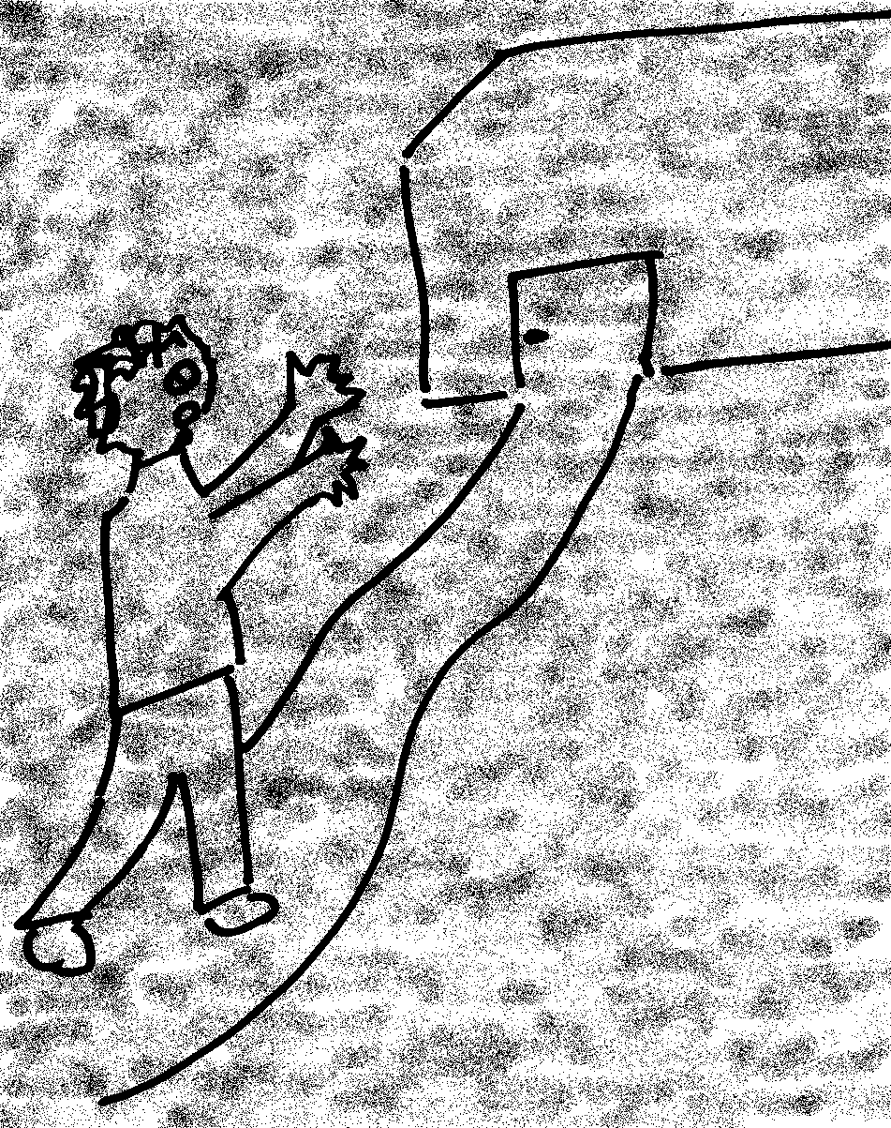

Et voici trois mots qui sont un peu cachés :

ombre | ténèbres | lumière

Retrouve les 3 mots cachés et relie chaque mot à un petit dessin.

Lequel de ces 3 mots est dans l’évangile d’aujourd’hui ?

Maintenant que tes yeux se sont habitués à l’ombre, regarde ce dessin :

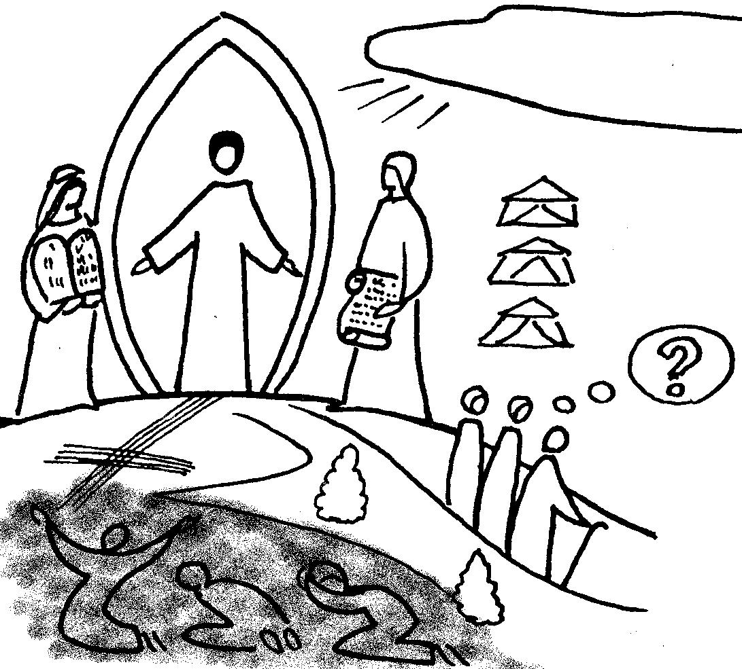
Reconnais-tu de quelle histoire de Jésus il s’agit ?

Indice : histoire de la transfiguration
OU BIEN
Indice : évangile de Marc chapitre 9 versets 2 à 10

Si tu as le temps, va relire l’histoire et trouve les choses qui ressemblent à l’évangile d’aujourd’hui. Trouveras-tu le mot qui est utilisé, dans cette histoire-ci, pour parler de l’ombre ?

Indice : c’est un mot qui commence comme nuage

Que dit la voix qui vient de la nuée ?

Y a-t-il des chiffres semblables dans les 2 histoires ?

Pourquoi la dessinatrice a-t-elle mis un ? dans le dessin ? Cherche la réponse dans la fin de l’histoire.

Dans l’évangile d’aujourd’hui, y a-t-il aussi quelqu’un qui (se) pose des questions ?

- Si tu vas parfois à la messe...

Complète les phrases qui sont sur ce petit dessin :

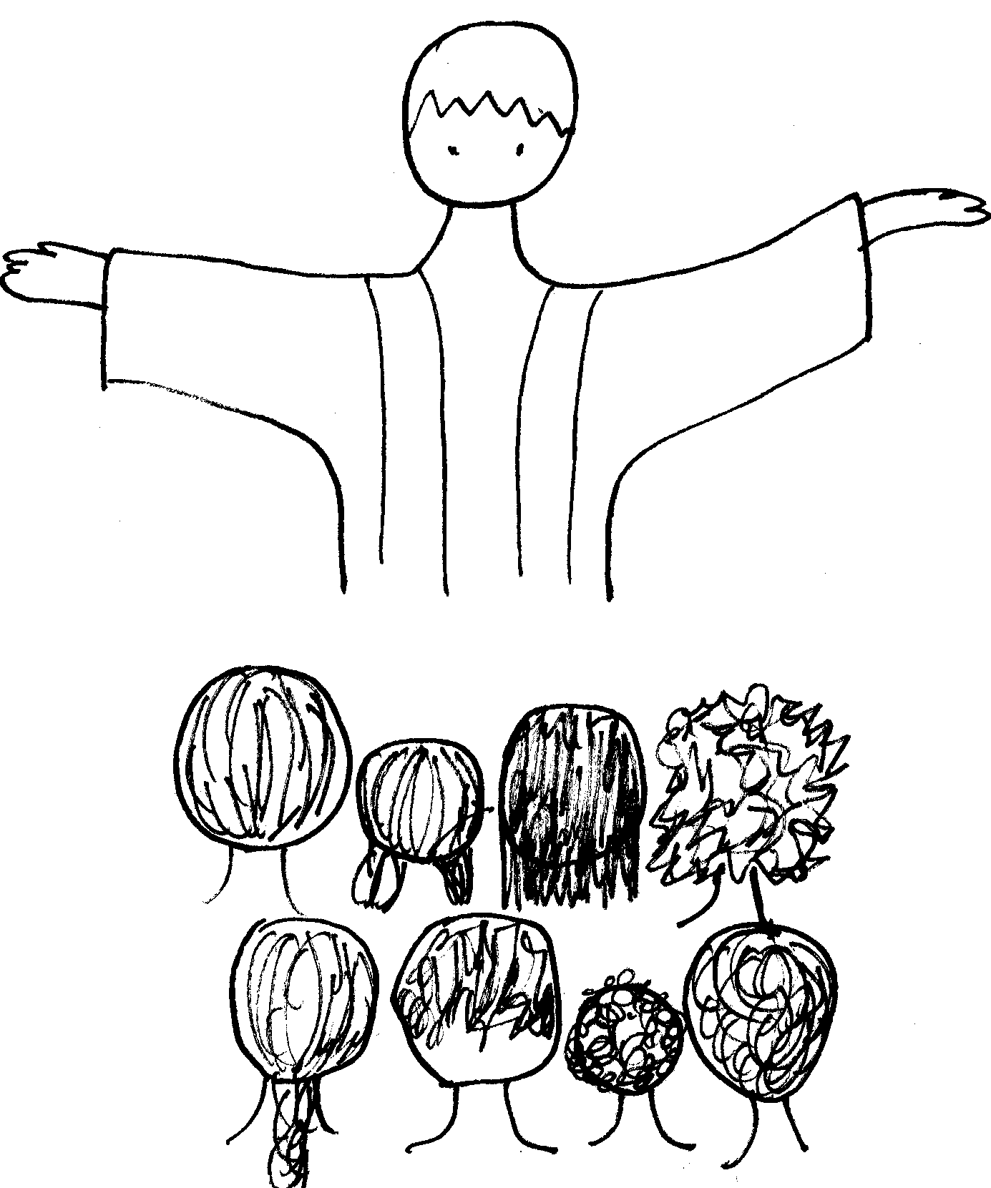
Le Seigneur e - -
avec v - - - !

et avec votre e - - - - -

As-tu déjà entendu cela à la messe ? oui / non

Comprends-tu ce que ça veut dire ? oui / non

Remets cette phrase en ordre et tu retrouveras la phrase de l’évangile d’aujourd’hui qui ressemble à ce que dit le prêtre :

Comblée-de-grâce, Je te Seigneur le est salue avec toi.

[ OU

Retrouve la phrase de l’évangile d’aujourd’hui qui ressemble à la phrase que dit le prêtre.

Qui dit cette phrase dans l’évangile ?  Marie  Jésus  Gabriel  Joseph  David

À qui parle-t-il ?  à Marie  à Jésus  à Gabriel  à Joseph  à David

Voici la phrase de l’évangile qui suit directement la salutation de l’ange  . Complète-la.

A cette p - - - - - , elle fut toute bouleversée, et elle se d - - - - - - - - ce que pouvait signifier cette salutation.

Est-ce que toi aussi tu te demandes parfois ce que veulent dire les paroles qu’on entend à la messe ? oui / non

Alors, est-ce que tu n’es pas un peu comme Marie ??? ]

- Pour ceux qui n’ont plus l’âge des choux et des cigognes

Pour attribuer l’allocation de mère célibataire à une femme enceinte, le service des allocations familiales demande une enquête. Tu es l’assistant(e) social(e) chargé(e) du dossier. Tes réponses doivent être trouvées uniquement dans l’évangile d’aujourd’hui.

Enquête pour l’allocation de mère célibataire :

- Marie est-elle célibataire au moment de l’histoire ?  Oui  Non  inconnu
- Si oui, va-t-elle rester célibataire dans le futur ?  Oui  Non  inconnu
- Parle-t-on de la grossesse de Marie dans le texte ?  Oui  Non  inconnu
- Si oui, parle-t-on de cette grossesse au présent / au futur* ?
- Lequel des deux protagonistes semble présenter l’option « mère célibataire » ....................
- Marie semble-t-elle d’accord avec cette vision des choses ?
 Oui  Non  inconnu
- Dit-on que Marie n’aura pas de relation sexuelle lors de la conception de l’enfant ?
 Oui  Non  inconnu
- Dit-on que l’enfant à naître n’est pas le fils biologique de Joseph ?
 Oui  Non  inconnu

* barrer la mention inutile

→ Conclusion : à ton avis, Marie a-t-elle droit à l’allocation de mère célibataire ? Tu peux en discuter avec tes collègues.

→ → → Pour poursuivre : est-ce le point le plus important de toute cette histoire ? L’évangile nous parle-t-il de choux et de cigognes ou d’ombre féconde et de parole ?

- Mots croisés

1
'
2
3
4
5
6
7
8
9

Horizontalement, trouve ces mots de l’évangile d’aujourd’hui :
- Le pays où se trouve Nazareth. C’est très loin de Jérusalem. C’est un pays où vivaient beaucoup d’étrangers.
- Le mari de Marie.
- Le fils de Marie, son nom veut dire « Dieu sauve »
- La mère de Jésus.
- Son autre nom, c’est Israël. Il a 12 fils. Il est le fils d’Isaac et le petit-fils d’Abraham.
- La ville où habitaient Marie et Joseph.
- Il était le plus jeune de sa famille. Il était berger. Il a reçu l’onction d’huile et il est devenu un grand roi pour Israël. Il a combattu Goliath.
- La mère de Jean le Baptiste. C’est chez elle que va Marie quand l’ange l’a quittée.
- Le messager qui parle à Marie. Son nom veut dire : « Dieu est fort ».

Verticalement, découvre un mot qui dit 2 choses : le fait d’être un être humain et pas un animal ET l’ensemble de tous les êtres humains de la terre.

[ Galilée, Joseph, Jésus, Marie, Jacob, Nazareth, David, Elizabeth, Gabriel / l’humanité ]

- Rencontre du 3ème type ???

Voici une image de nos 5 sens. On se sert d’eux pour entrer en relation avec les autres, avec ce qui nous entoure.
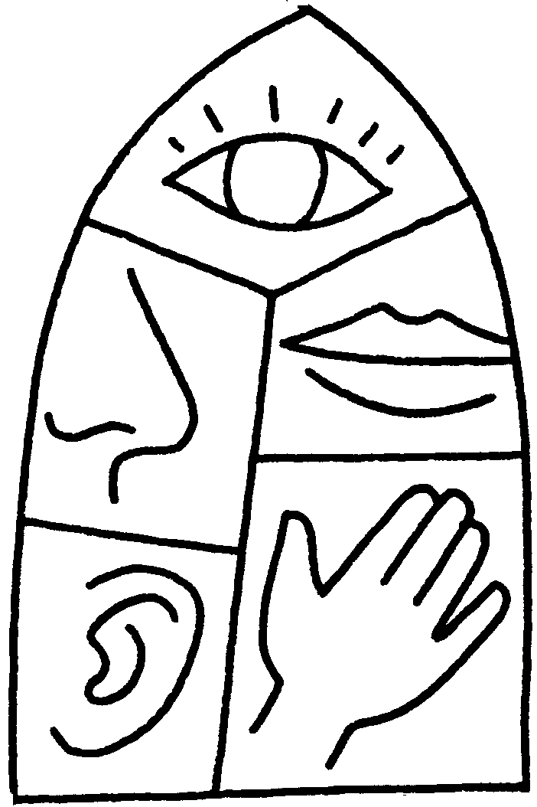 Dans l’évangile d’aujourd’hui, quels sont ceux que Marie a utilisés ?
- Pour ceux qui aiment les fêtes (d’Église)

Ouvre les yeux et lis cette phrase de l’évangile d’aujourd’hui, malgré l’ombre qui la recouvre :

L'Esprit Saint viendra sur toi, et la puissance du Très-Haut te prendra sous son ombre ; c'est pourquoi celui qui va naître sera saint, et il sera appelé Fils de Dieu.

Connais-tu une fête de l’Église où on célèbre l’Esprit Saint qui vient sur les personnes ?

Indice :
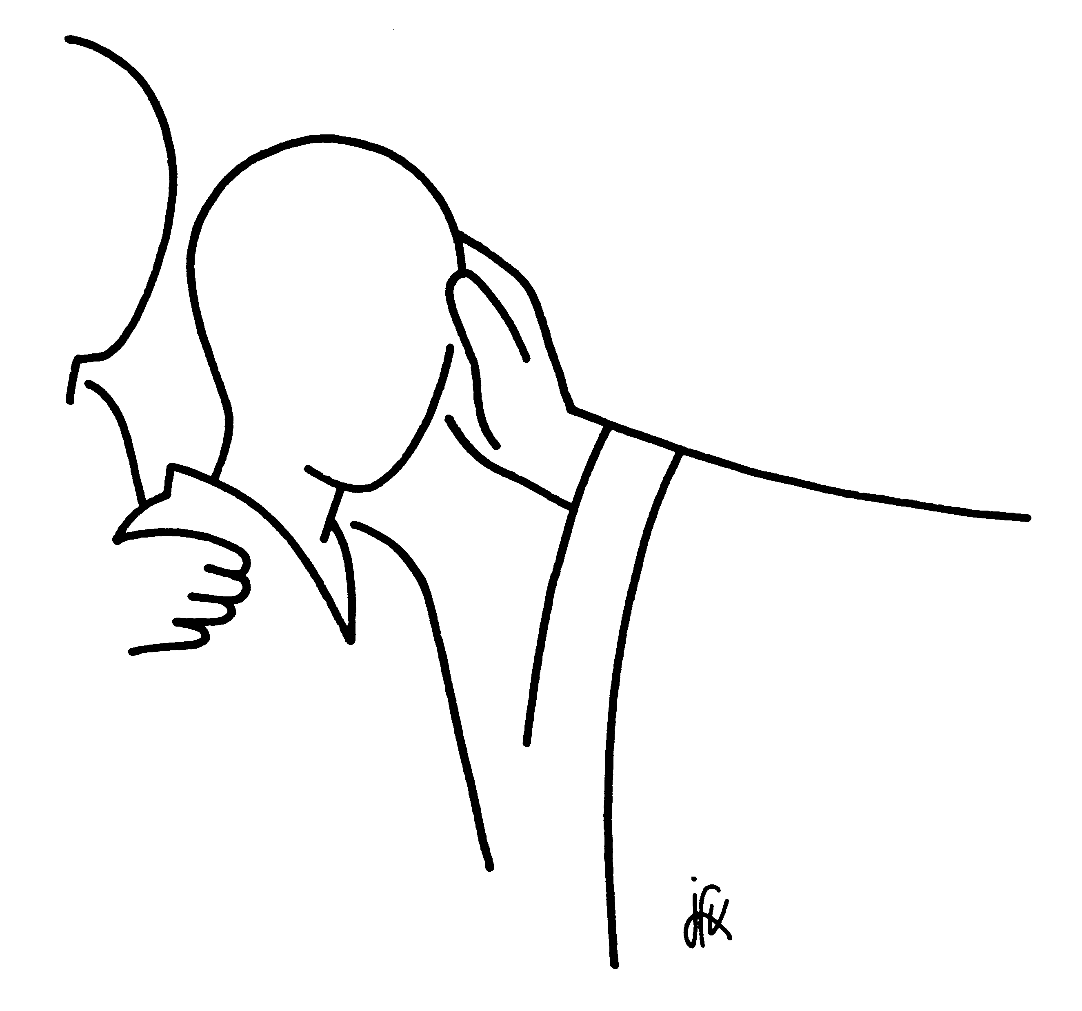

Connais-tu une fête de l’Église où on reconnait qu’on est « enfant de Dieu » ?

Indice


- Mode d’emploi : comment reconnaître un ange

As-tu déjà rencontré un ange ? Oui, certainement ! Toi aussi, tu as certainement déjà été un ange pour quelqu’un. Peut-être sans le savoir... (rien à voir avec être sage comme un ange)

En tout cas, voici une méthode infaillible pour reconnaître un ange :

Si tu croises quelqu’un qui a
Des oreilles pour te donner la parole,
Des yeux pour te voir en vrai,
Une bouche pour t’appeler par ton nom,
Des ailes pour tomber à pic,

Des bras pour te relever,
Des jambes pour t’accompagner,
Des pieds pour te quitter sur la pointe des pieds,
Si après son passage tu peux repartir sur ton chemin,
alors celui que tu as rencontré a été un ange pour toi, à ce moment-là

- Comment t’appelles-tu ?

Complète cette grille avec les 3 noms donnés au fils de Marie dans cet évangile :

 |  |  | J
 |  | d | . |  | D | . | . | .
F | . | . | .
 |  | d | . |  | T | . | . | . | - | . | . | . | .
 |  |  | .

Lequel de ces 3 noms est aussi TON nom ? (un peu différent si tu es une fille...)

- À toi la parole !

Quel mot t’indique ces rébus :

  ?, la, les

OU BIEN

 ?, la, les

Retrouve les phrases de l’évangile où on entend ce mot :

A cette parole, elle fut toute b - - - - - - - - - - , et elle se d - - - - - - - - ce que pouvait signifier cette salutation.

« Voici la servante du Seigneur ; que tout se passe pour - - - selon - - parole. »
Où ce mot apparaît-il dans le texte?

 au début  à la fin  au milieu  au début et à la fin

Entre les deux, que se passe-t-il ?

 un combat de boxe  une conversation  un repas  une promenade

Avec des images

Regarde ces 2 dessins :
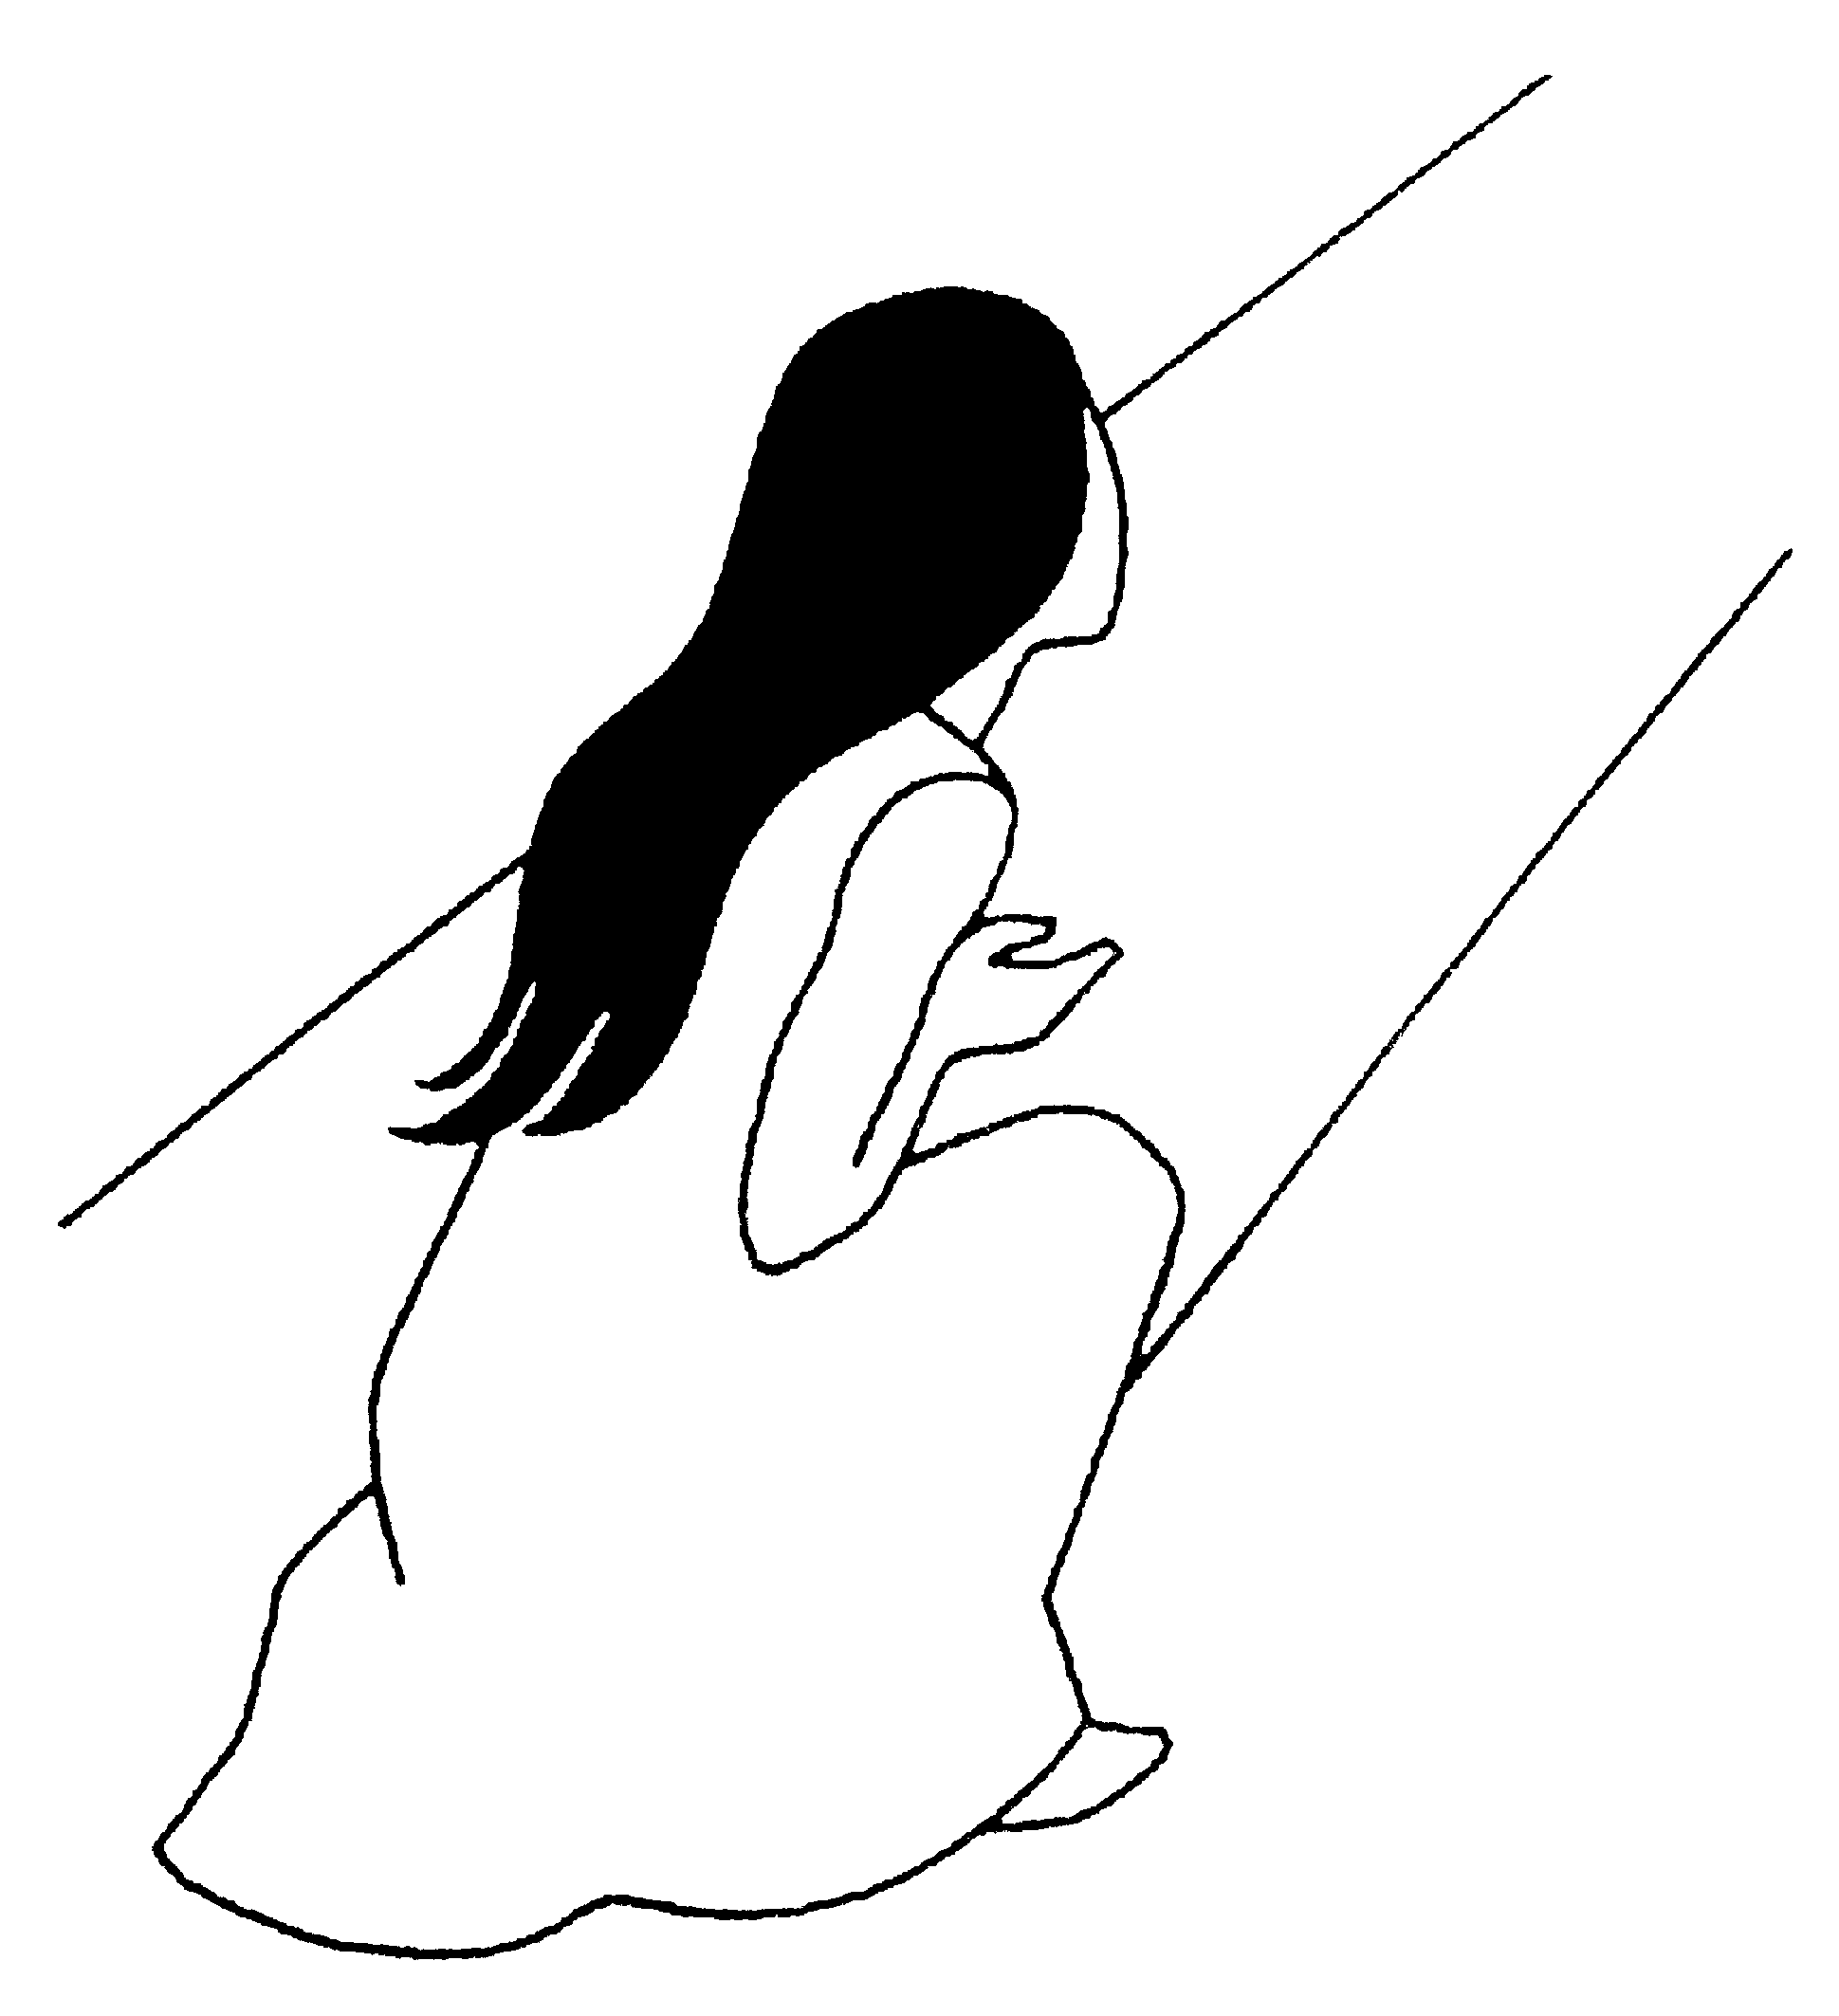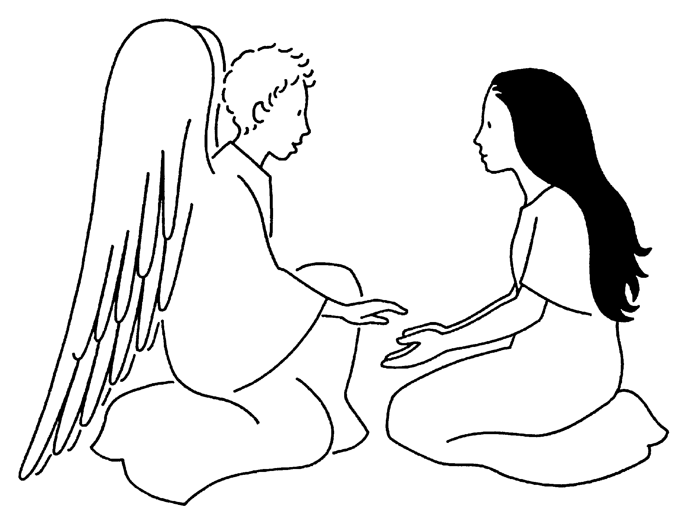
Quelle différence entre les 2 ?
Lequel est le plus proche de ce qui est dit (et pas dit) dans le texte de l’évangile ?

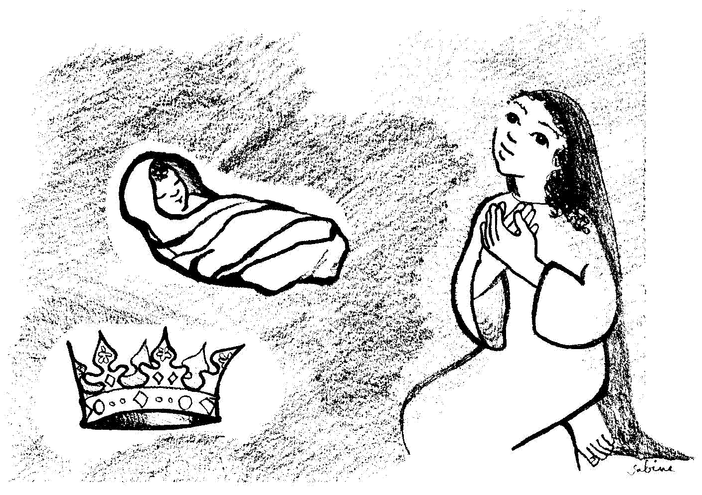
À ton avis, pourquoi la dessinatrice a-t-elle fait des gribouillis gris sur ce dessin ?

Avec des œuvres d’art :

- Il y a les trésors de la peinture ancienne et des œuvres plus modernes qui ont le mérite de sembler moins habituelles. On peut y chercher les anges, s’attarder sur les regards, découvrir des traces de parole, des attitudes d’écoute. On peut y chercher la lumière, les mouvements, mettre des noms divers sur les sentiments qu’on croit deviner...

- Parmi les peintures anciennes, il y a l’œuvre de Fra Angelico qui montre en même temps l’expulsion (la naissance ?) d’Adam et Eve
http://www.artbible.net/3JC/-Luk-01,26_Annunciation_L%20Annonce%20a%20Marie/slides/15%20ANGELICO%20DD%20THE%20ANNUNCIATION%203.html

- Parmi les modernes, il y a celle d’Arcabas :
http://www.artbible.net/3JC/-Luk-01,26_Annunciation_L%20Annonce%20a%20Marie/slides/21%20ARCABAS%20ANNUNCIATION.html
à savourer lentement en cherchant où est passée l’oreille de Marie

- Beaucoup de ressources ici :
http://www.artbible.net/3JC/-Luk-01,26_Annunciation_L%20Annonce%20a%20Marie/index.html
18 pages

http://www.biblical-art.com/biblicalsubject.asp?id_biblicalsubject=485&pagenum=11
16 pages

- À la maison de la Parole, nous avons un choix de reproductions de l’annonciation au format A3.

NB
- À la Maison de la Parole, il y a un jeu d’association des annonces à Zacharie et à Elisabeth
- Il y a un chapitre qui parle de l’annonciation dans « L’évangile au risque de la psychanalyse » de Fr. DOLTO, Seuil, Points n°111, Tome 1.
- Marie BALMARY parle de cet évangile au chapitre 6 de son livre La Divine Origine, Ldp Biblio Essais, n° 4271
- Il y a des idées d’animation ici : http://interparole-catholique-yvelines.cef.fr/AnnoncesBonneNouvelle/CadrePropositionCat%E9ch%E8se.html
- Des articles intéressants : http://www.cebl.org/parole/2005/b_ave_04.htm et
http://www.interbible.org/interBible/source/feminin/2006/fem_060120.htm

Annexes

- Une histoire pour se poser des questions

Une mère et sa fille

- Tiens, hier, j’ai rencontré ton ancienne copine. Tu sais, celle qui allait à la GRS avec toi. Elle est enceinte.

- Ah, Catherine ? Elle est mariée ?

- T’es pas un peu rétro par hasard ? Non, elle n’est pas mariée. En fait, si j’ai bien compris, elle n’a même pas de copain.

- Ben, elle va l’élever comment c’t enfant ?

- On a pas mal discuté, parce que le bus n’arrivait pas. Elle a pensé qu’elle allait avoir 30 ans, qu’elle voulait avoir un enfant et qu’il valait mieux ne pas attendre. Elle a un bon job, avec une crèche pas loin. Elle a déjà retenu la place. Elle peut même se payer une gardienne. Puis, elle a sa mère tout près.

- Sa mère !...

- Oui, sa mère ! Sa mère à qui ça fait bien plaisir de s’occuper de ce petit, sa mère qui a bien de la chance, elle, d’avoir un petit-fils à cajoler ! Tu devrais en prendre de la graine. Toi aussi tu vas avoir 30 ans. Je suis pensionnée maintenant, j’ai bien du temps pour m’occuper d’un petit !

- Maman, tout ça me regarde. Très peu pour moi d’avoir un enfant toute seule ! Si je me souviens bien, c’est déjà arrivé dans la famille. Avec... comment c’était déjà ? Eva ? Evi ?

- Eve ? Mais, ma fille, tu dérailles complètement ! Eve était mariée à la naissance de Caïn !

- Ouais ! Mariée ! Mariée à un homme qui ne lui avait jamais adressé la parole ! Le seul qui lui a parlé, au début, c’est un fichu serpent qui l’a complètement embrouillée. Et que je te balance des arbres, des « connaître bien et mal »...

- N’empêche, elle n’a pas fait ses garçons toute seule... Elle a eu 2 fils quand même ! Et même plus...

- Parlons-en de ses fils ! Le 1er, elle le fait avec... le Seigneur ! (Bravo ! Adam était cocu !) Ou elle l’appelle Seigneur ? Je ne me rappelle plus. Pourtant, bobonne m’a souvent parlé d’elle... De toute façon, tu as bien vu comment ça a fini avec SES deux fils ! Vraiment, très peu pour moi tout ça !

- Enfin, ma chérie, ne t’emballe pas !

- Je ne m’emballe pas, je dis simplement : très peu pour moi tout ça !

- Tu as tort ! Encore une fois tu juges trop vite ! Crois-moi, avoir un enfant, c’est une chose merveilleuse pour une femme ! Je suis certaine que ça te comblerait. Je te connais bien moi, tu sais. Je te connais comme si je t’avais fabriquée, je sais que tu serais aux anges avec un bébé...

- Voilà, c’est lâché : tu me connais ! Tu me connais, tu me possèdes, tu sais tout sur moi mieux que moi ! Tu me connais, tu m’as faite, tu m’as eue ! Je suis ton enfant... Et bien moi, des enfants comme ça, je n’en veux pas ! Cette connaissance-là, je n’en veux pas ! Celle où on met le grappin sur l’autre, où il n’y a plus d’ombre, plus de surprise, plus d’aventure ! Et d’ailleurs, un homme pour faire un enfant comme ça, je n’en connais pas !

Lise Lefèvre

- Jeu de l’ombre parlante

Matériel : un plan de jeu, dé, pions, 5X6 cartes points d’ombre dans un pot, tissu (genre serviette de bain), cartes-parole, textes de l’annonciation et de la transfiguration (Marc 9, 2-10).

Règle :
Le jeu se joue à 6 par plan de jeu, en 2 équipes de 3 (on pourrait jouer à 9, mais ça risque de traîner un peu)

Le but du jeu est d’arriver en équipe au bout du parcours
- en ayant gardé le moins de cartes-parole possible (servira à départager si nécessaire)
- en ayant réuni, à trois, la phrase complète qui se trouve sur les cartes points-d’ombre. La phrase n’est pas dite à l’avance : les participants la découvrent par tâtonnements.

Progression : selon les points du dé. On peut utiliser les points pour revenir en arrière si on en a besoin.

Cases
- cases ? : rejouer. (au cours du jeu on pourra se demander pourquoi il y a cette règle, afin de découvrir ensemble que tant qu’on se pose des questions, on est vivant, on progresse)
- cases Paroles : on reçoit une carte-parole (qu’on lit/fait lire à haute voix). Pendant le tour qui suit, on réfléchit pour savoir avec quelle image du plan de jeu va cette partie de l’histoire. Au tour suivant, avant de lancer le dé, on dit à quelle image on relie la parole de la carte. Si c’est accepté, on se défait de sa carte en la glissant sous le paquet.
- Cases Ombre : l’animateur (ou un participant de l’autre équipe) met le participant dans l’ombre en recouvrant sa tête du tissu. On lui tend le pot contenant les cartes points-d’ombre et il en pêche une.
- cases Histoires : rien de spécial quand on y arrive… mais il faut bien les regarder pour pouvoir y associer les cartes-parole. Rem : le jeu va un verset plus loin que le passage lu à l’église.*

Fin du jeu :
Si une équipe arrive au bout du parcours ET qu’elle a fait une phrase qui a du sens (il n’y en a qu’une possible) avec ses cartes points-d’ombre, elle a gagné.
Si l’équipe arrive au bout SANS avoir la phrase, elle continue à jouer en reculant jusqu’à ce qu’elle l’ait.
Quand la phrase a été assemblée, il y a un bonus. Il faut retourner les cartes et reconstituer l’image qui se trouve au dos. Pour cela, si la 2ème équipe a déjà les 6 cartes nécessaires, elle peut participer, même si elle n’est pas au bout du parcours (on peut donc remporter le bonus même si on n’a pas fini !).

Quand l’image a été reconstituée, il reste à essayer de se souvenir de quelle histoire elle parle. On peut se servir du texte pour aider les mémoires. Selon l’âge, le temps, la fatigue des participants, on peut chercher pourquoi diable on arrive sur une histoire qui n’a rien à voir avec la naissance de Jésus (mais qui aurait à voir avec la naissance des disciples, la nôtre ?).

Plan de jeu : ceci est un aperçu qui ne donnera pas de bons résultats à l’impression. Si vous désirez le vrai fichier, demandez-le nous par courriel kikayone@bxl.catho.be Attention, il « pèse » 1 Mo.

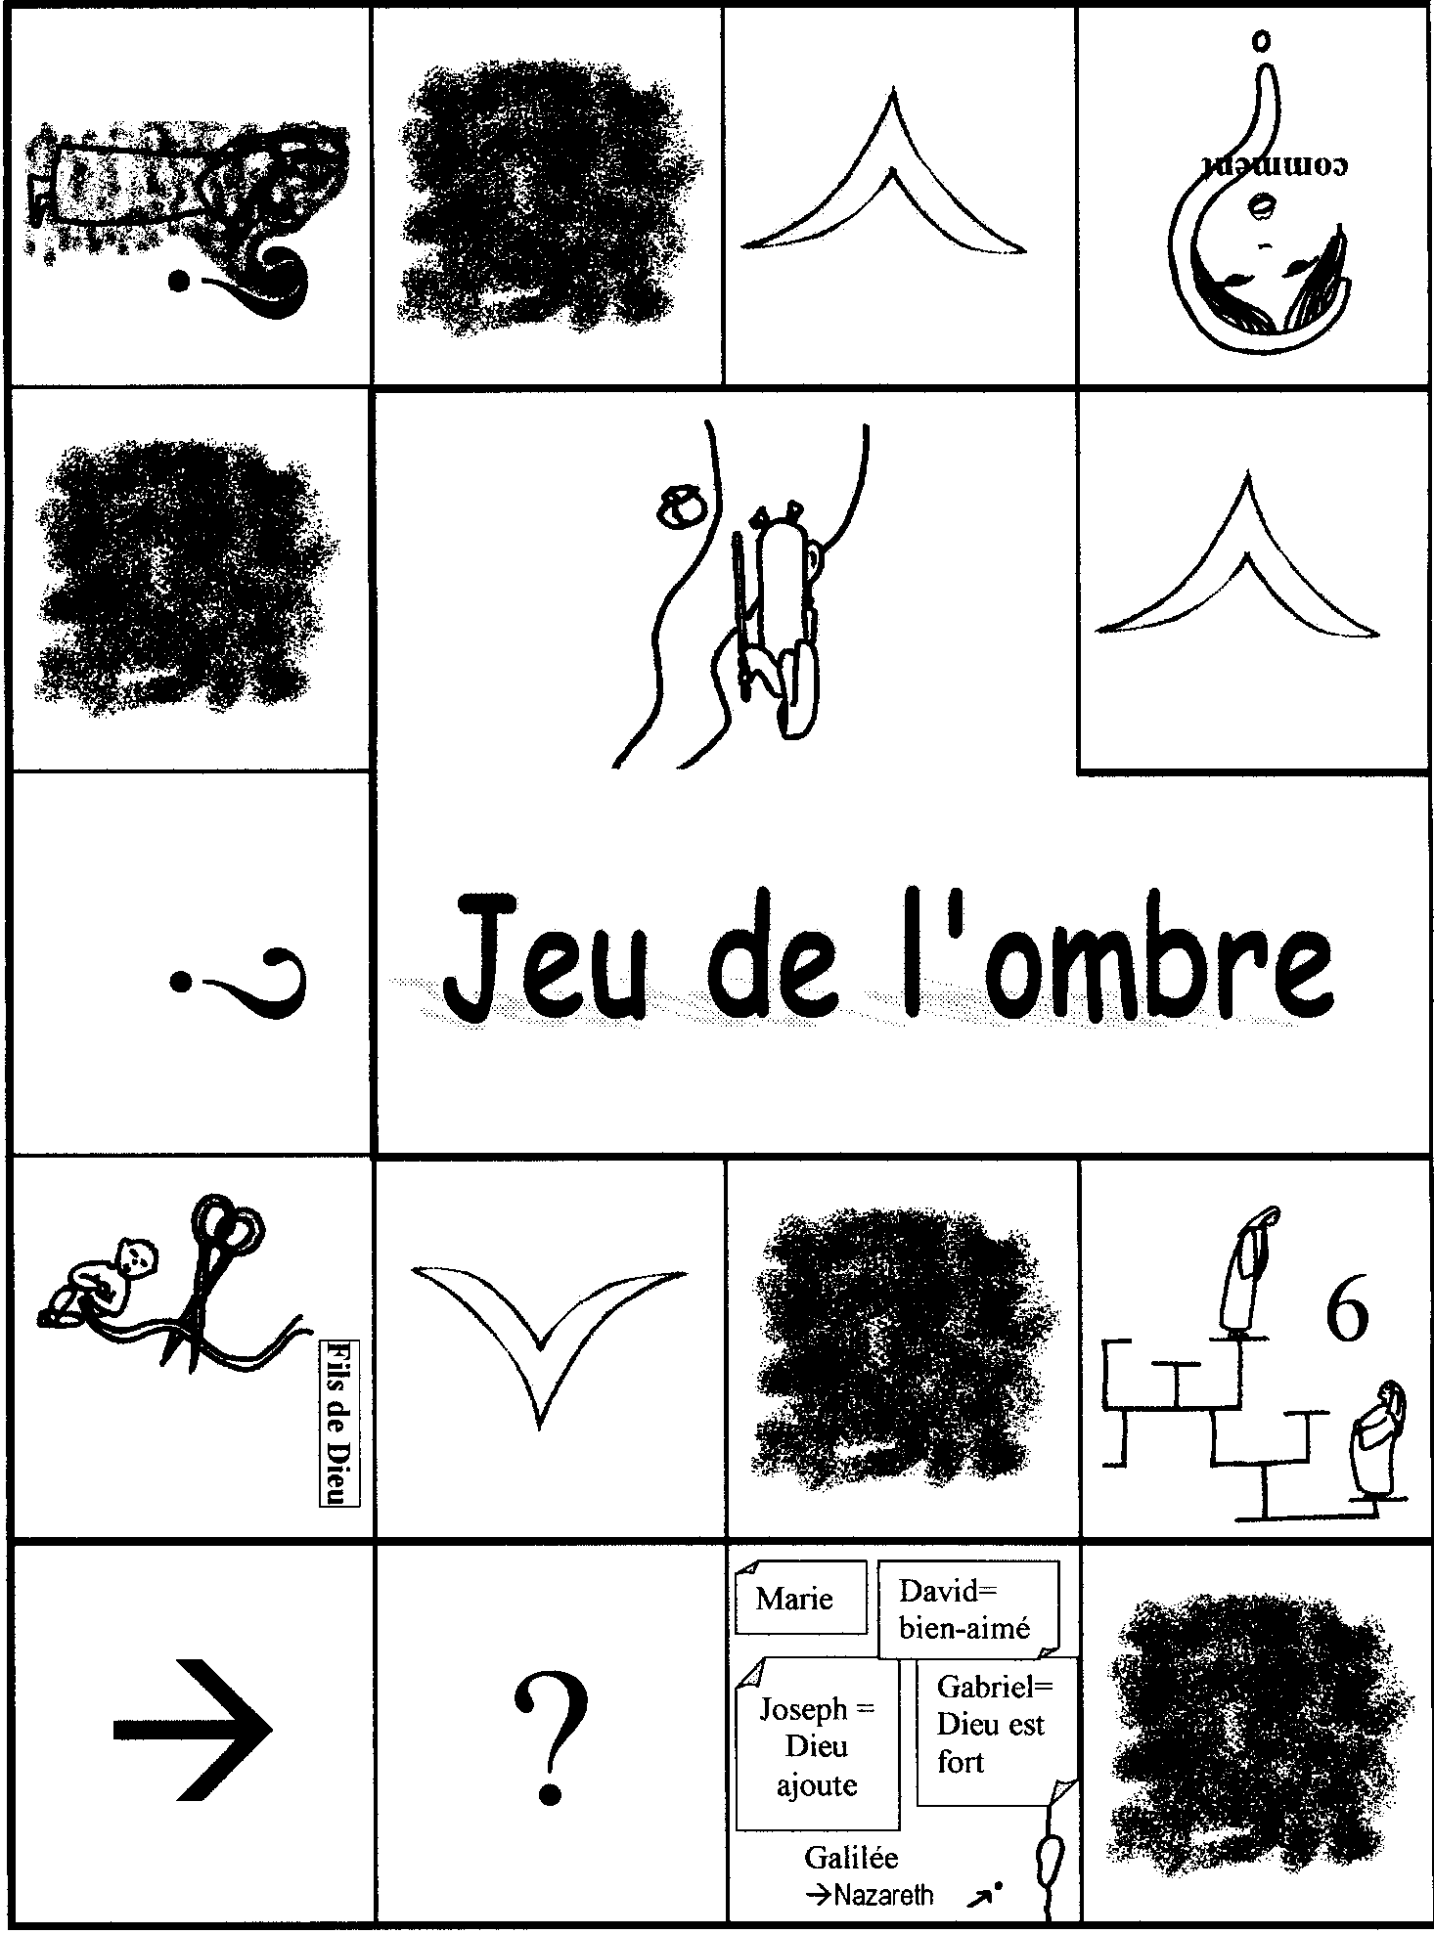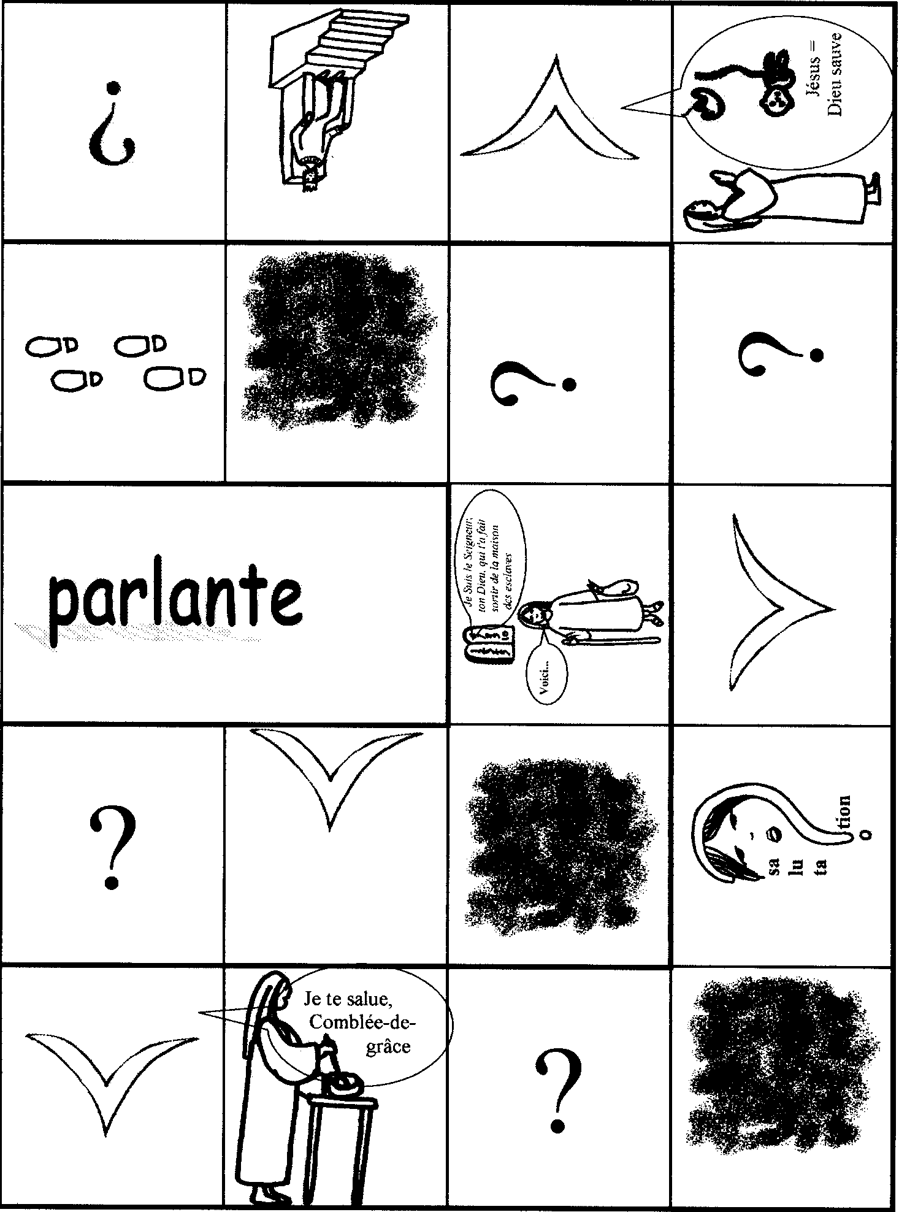

Cartes-parole : Faire des petites cartes avec le texte découpé comme suit (pour la correspondance avec les images)

L’ange Gabriel fut envoyé par Dieu dans une ville de Galilée, appelée Nazareth, à une jeune fille, une vierge, accordée en mariage à un homme de la maison de David, appelé Joseph ; et le nom de la jeune fille était Marie.
L'ange entra chez elle et dit : « Je te salue, Comblée-de-grâce, le Seigneur est avec toi. »
A cette parole, elle fut toute bouleversée, et elle se demandait ce que pouvait signifier cette salutation.
L'ange lui dit alors : « Sois sans crainte, Marie, car tu as trouvé grâce auprès de Dieu.
Voici que tu vas concevoir et enfanter un fils ; tu lui donneras le nom de Jésus.
Il sera grand, il sera appelé Fils du Très-Haut ; le Seigneur Dieu lui donnera le trône de David son père ;
il régnera pour toujours sur la maison de Jacob, et son règne n'aura pas de fin. »
Marie dit à l'ange : « Comment cela va-t-il se faire, puisque je suis vierge ? »
L'ange lui répondit : « L'Esprit Saint viendra sur toi, et la puissance du Très-Haut te prendra sous son ombre ;

C'est pourquoi celui qui va naître sera saint, et il sera appelé Fils de Dieu.
Et voici qu'Élisabeth, ta cousine, a conçu, elle aussi, un fils dans sa vieillesse et elle en est à son sixième mois, alors qu'on l'appelait : 'la femme stérile'.
Car rien n'est impossible à Dieu. »
Marie dit alors : « Voici la servante du Seigneur ; que tout se passe pour moi selon ta parole. »
Alors l'ange la quitta.

Or en ces jours–là Marie se leva, et s’en alla en hâte au pays des montagnes dans une ville de Juda.

Cartes points-d’ombre :

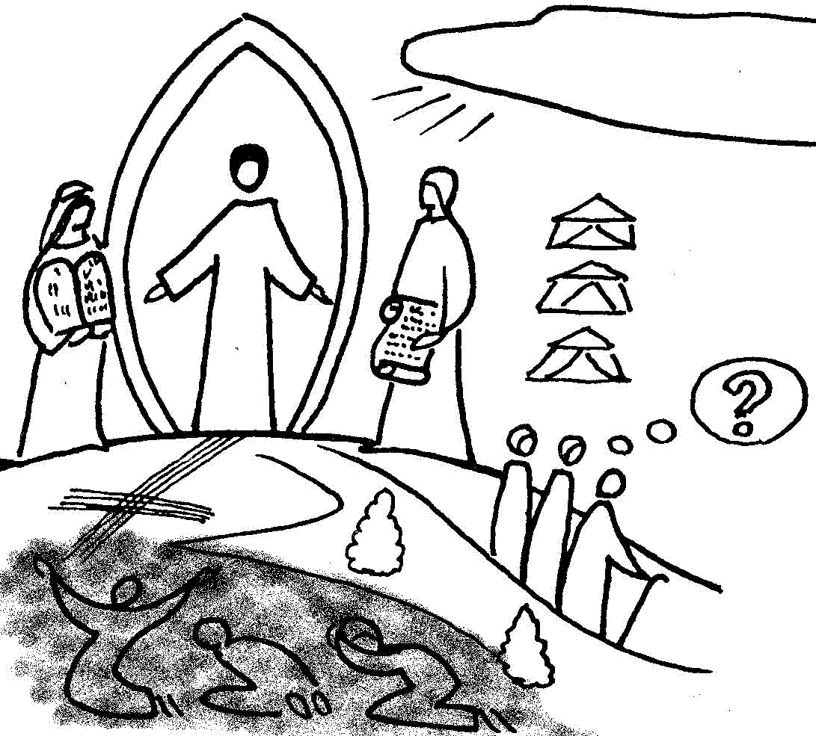 | Ceci | est | mon
 | fils | bien- | aimé

Copier/coller ce tableau : si on ne change pas les dimensions, on peut en mettre 3 sur une feuille. Imprimer, plier suivant le pointillé et coller. Couper les rectangles. On obtient des cartes à 2 faces qui forment d’un côté une phrase, de l’autre un dessin de la transfiguration. Il faut environ 5 fois la phrase/image par plan de jeu (pour 6 joueurs).

On peut demander la partition et/ou les paroles à la Maison de la Parole kikayone@bxl.catho.be. On les trouve aussi sur le site http://www.idees-cate.com/index.php?page=ideescelebrations&seance=cele%20noel%208&titre=cele%20noel%208. La Maison de la Parole dispose aussi du CD « La chanson de l’évangile » qui comporte ce chant.
Voir le jeu n°9 « Comment reconnaître un ange »
Pour une traduction plus fidèle au grec, voir ici : http://atelier-evangile.catho-bruxelles.be/Ateliers/04avent-b.pdf
Le jeu en entier est un peu long. On pourrait le faire sous forme de rallye ou de foire aux questions (voir boîte à outils http://www.catho-bruxelles.be/-Bible-et-enfants-.html ) en ne donnant pas tout de suite les indices.
Si l’ombre sur le mot ombre est trop épaisse (ça dépend des imprimantes), cliquer sur le nuage, faire un clic droit sur le cadre qui apparaît, aller dans « format de la forme automatique » et là, régler la transparence grâce au curseur.
M-J HANQUET, Dessiner la parole dominicale, éd. Cana..... modifié pour cet usage.
J-F Kieffer, 1000 images d’Église, Les Presses d’Ile de France
Les deux images : J-F Kieffer, 1000 images d’Église, Les Presses d’Ile de France
J-F Kieffer, 1000 images d’évangile, Les Presses d’Ile de France
J. VANDENBOSCH et Sabine de COUNE, Prier la Parole Dominicale Année B, Ed. Fidélité
Chercher la 1ère fois, dans la Genèse, où un homme parle à sa femme... Chercher la 1ère fois, dans l’histoire d’Abraham où celui-ci parle à Sara
Si on veut faire une version longue, on peut faire des cartes-question. On peut aussi, sur les cases histoire, proposer de petites épreuves en lien avec les illustrations de l’histoire (que mettrais-tu sur ta carte de visite/ forme un ? avec ton corps/ cherche dans un livre des prénoms(à fournir) ce que veut dire ton prénom/ avec ton équipe, formez une couronne vivante/ ferme les yeux et fais le tour de la table, etc)

